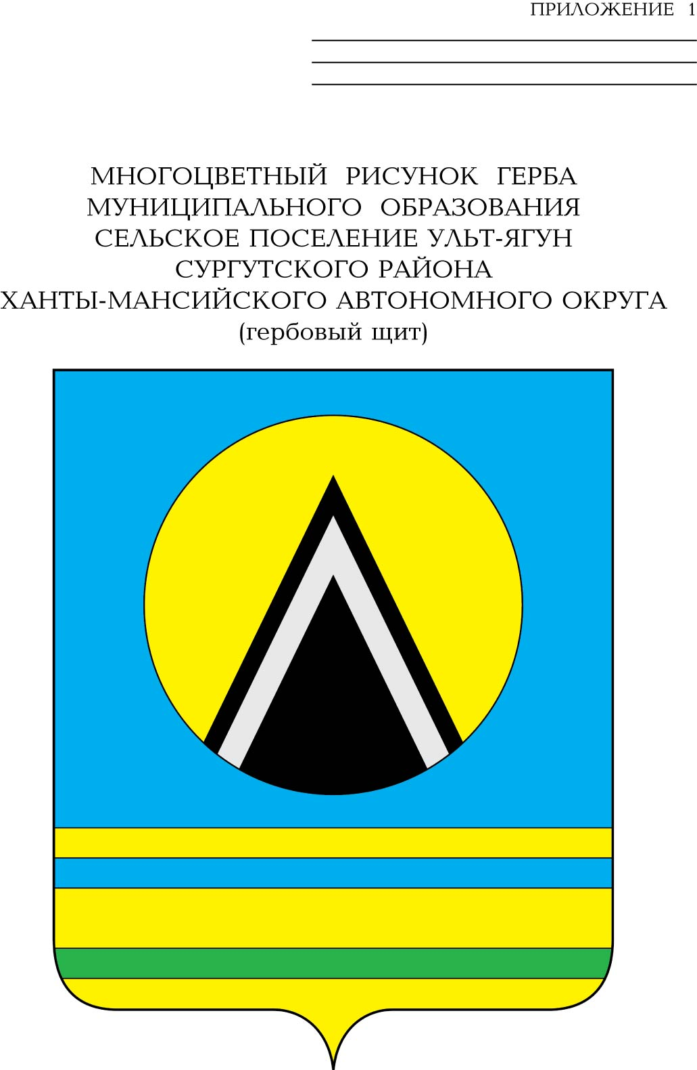
АДМИНИСТРАЦИЯ
СЕЛЬСКОГО ПОСЕЛЕНИЯ УЛЬТ-ЯГУН
Сургутского муниципального района
Ханты-Мансийского автономного округа – Югры
ПОСТАНОВЛЕНИЕ
14 апреля 2025 года № 56
п. Ульт-Ягун

Об изъятии земельного участка,
расположенного по адресу:
Сургутский муниципальный район,
с. п. Ульт-Ягун, ул. Северная, д. 1
для муниципальных нужд

В соответствии со статьей 32 Жилищного кодекса Российской Федерации, статьями 56.3, 56.6 Земельного кодекса Российской Федерации, на основании постановления администрации сельского поселения Ульт-Ягун от 29.10.2022 № 144 «О признании многоквартирных жилых домов, расположенных по адресу: Сургутский район, с.п. Ульт-Ягун, аварийными и подлежащими сносу», в связи с неисполнением собственником помещения требования о сносе многоквартирного дома в установленный срок:
1. Изъять земельный участок, расположенный по адресу: Ханты-Мансийский автономный округ – Югра, Сургутский район, с. п. Ульт-Ягун, ул. Северная, общей площадью - 677 кв.м, с условным номером образуемого земельного участка ЗУ:38 (учетный номер проекта межевания территории 86.03.0020202.1 от 18.04.2024), присвоенного на основании постановления Администрации Сургутского муниципального района № 1424 от 25.05.2023 «Об утверждении проекта межевания территории и о признании утратившими силу постановлений администрации Сургутского района», вид разрешенного использования: для индивидуального жилищного строительства и находящийся на нём объект недвижимого имущества - квартира, назначение: жилое, одноэтажная, общей площадью – 47,6 кв.м, с кадастровым номером 86:03:0000000:108878 для муниципальных нужд.
2. Главному специалисту администрации сельского поселения Ульт-Ягун – (Токиевой Ю.В.) в течение десяти дней со дня принятия настоящего постановления об изъятии:
- направить правообладателю земельного участка и находящегося на нем объекта недвижимого имущества, указанного в пункте 1, копию настоящего постановления, уведомление об изъятии недвижимости письмом с уведомлением о вручении в порядке, предусмотренном пунктом 10 статьи 56.6 Земельного кодекса Российской Федерации;
- опубликовать (обнародовать) настоящее постановление и разместить на официальном сайте муниципального образования сельское поселение Ульт-Ягун.
- направить копию настоящего постановления в орган, осуществляющий государственную регистрацию прав на недвижимое имущество и сделок с ним.
3. Направить правообладателю земельного участка, указанного в пункте 1 настоящего постановления, соглашение об изъятии земельного участка и расположенного на нем объекта недвижимого имущества для муниципальных нужд.
3.1. Заключить с правообладателем изымаемой недвижимости соглашение об изъятии земельного участка и расположенного на нем объекта недвижимого имущества для муниципальных нужд, указанного в пункте 1 настоящего постановления.
4. Настоящее постановление вступает в силу после его опубликования и обнародования.
5. Контроль за выполнением настоящего постановления оставляю за собой.

Глава сельского поселения Ульт-Ягун М.В. Яковинов

